Pfadidossier
Alles Wichtige was Sie über die Pfadi Einsiedeln wissen müssen

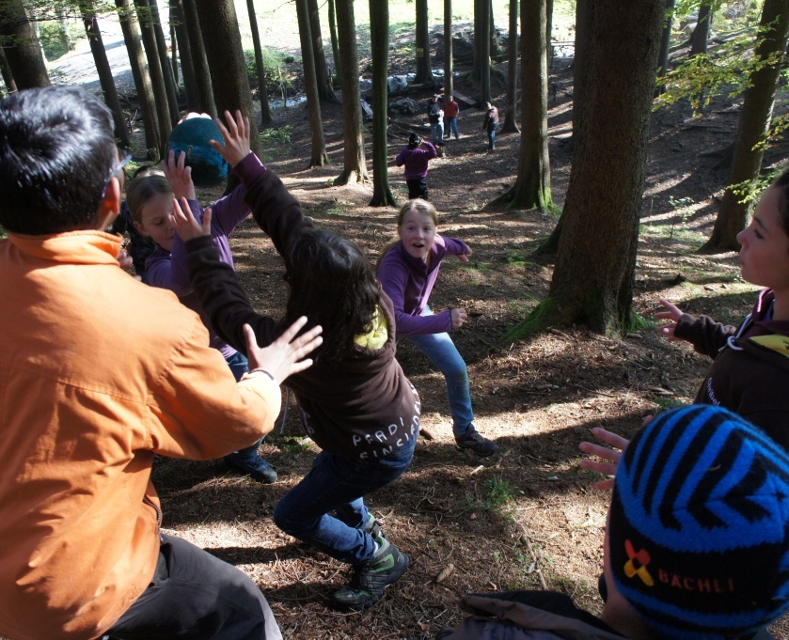
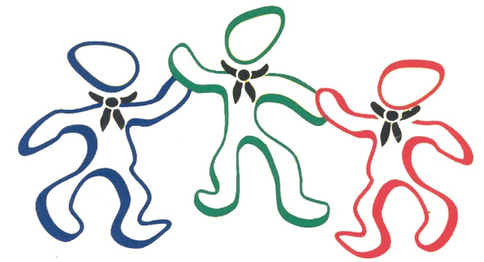

Pfadi Einsiedeln
Postfach 310
8840 Einsiedeln

Inhalt
Leitbild 3
Organigramm 4
Geschichte der Pfadi 5
Stufenkonzept 7
Ablauf eines durchschnittlichen Pfadijahres 8
Mögliche Karriere in der Pfadi anhand von Neo 9
Wichtige Leiter und ihre Kontakinformationen 10
Das Pfadigesetz 14
Durchschnittliche Kosten eines Pfadijahres 15
Wichtige Ausrüstung 16
Pfadihemd 18

Leitbild der Pfadibewegung Schweiz (PBS)

Wir sind die grösste Jugendbewegung in der Schweiz mit einer erzieherischen Zielsetzung. Durch attraktive, vielfältige Erlebnisse in der Gruppe befähigen wir Kinder, Jugendliche und junge Erwachsene, sich ganzheitlich zu entfalten, sich in der Gesellschaft einzusetzen und die Zukunft verantwortungsbewusst mitzugestalten.

Wir sprechen alle Kinder, Jugendlichen und jungen Erwachsenen an. Wir erleben vielfältige Aktivitäten in der Gruppe.
Das Pfadileben zeichnet sich durch seine Vielfalt aus, wie durch das Leben in der Gruppe, Spiel und Sport, draussen leben und Lagerabenteuer. Wir schaffen Freiräume und stellen ein soziales und verbindliches Engagement in den Vordergrund. Wir fördern eine ganzheitliche, persönliche Entwicklung und ergänzen durch unser Angebot Familie und Schule.

Wir fördern ganzheitlich und sind engagiert.
Unsere Stärken sind: das kreative Mitgestalten und Mitbestimmen durch die Kinder und Jugendlichen, die gleichwertige Förderung aller Fähigkeiten, das Erlernen von sozialer Kompetenz, die Übernahme von Verantwortung für uns und unsere Umwelt, die altersgerechte Ausbildung und die internationale Verankerung.

Wir übernehmen Verantwortung und pflegen eine offene Geisteshaltung
Als erzieherische Bewegung setzen wir uns ständig mit unseren Werten auseinander. Diese drücken wir mit unserem Pfadigesetz und Pfadiversprechen aus. Wir fördern die ganzheitliche Entwicklung und Selbstverantwortung unserer Mitglieder, das Leben in der Gemeinschaft und den respektvollen Umgang mit Natur, Mensch und Umwelt. Wir engagieren uns für die Interessen von Kindern und Jugendlichen und begegnen Neuem offen.

Wir sind lokal verankert und in der Öffentlichkeit anerkannt
Die lokalen Pfadigruppen, die das Herz der Pfadibewegung bilden, besitzen grosse Autonomie und eine klare Identität. Die Pfadi werden von jungen, fundiert ausgebildeten Leiterinnen und Leitern geführt. Wir schaffen die dazu notwendigen Rahmenbedingungen, pflegen den verbandsinternen Austausch und den Kontakt mit unseren Partnern. Die gleichberechtigte Zusammenarbeit der Geschlechter und die Ehrenamtlichkeit bestimmen die Pfadiarbeit. Um eine zeitgemässe Bewegung zu sein, werten wir unsere Tätigkeiten regelmässig aus. Unser Ziel ist eine Umsetzung unseres Leitbildes auf allen Ebenen.

Organigramm

Geschichte der Pfadi

1899 Der englische General Baden-Powell veröffentlich für die britische Armee das Buch „Aids to Scouting“ (Anleitung zum Kundschafterdienst)
1903 Das Buch bewirkte eine grosse Nachfrage unter den Jugendlichen Englands -> Er entwickelte daher ein Konzept zur Jugenderziehung.
1907 Erstes Lager nach dem Pfadikonzept auf Brownsea Island. Daran nahmen 22 Jugendliche aus unterschiedlichen sozialen Schichten teil. Sie alle trugen aber die gleichen Kleider um die sozialen Unterschiede zu verdecken.
1908 Veröffentlichung der überarbeiteten Version seines ersten Buches aufgrund seiner Erfahrungen im letztjährigen Lager unter dem Namen "Scouting for Boys". – Gründung der Boy Scout Association.
1909 Erstes grosses Pfadfindertreffen mit 11000 Teilnehmern im Crystal Palace in London.
1910 Gründung der ersten Pfadfindergruppen für Mädchen.
Gründung der ersten Pfadfindergruppen in der Schweiz
1913 Gründung des Schweizerischen Pfadfinderbund (SPB)
1914 Gründung der Wölfe
1919 Gründung des Bundes Schweizerische Pfadfinderinnen (BSP)
1920 Gründung der World Organisation of the Scout Movement (WOSM) – Dachverband aller männlichen Pfadis
Das erste Weltpfadilager (Jamboree) findet in London statt. Ca. 8000 Teilnehmer aus 27 Ländern nehmen daran teil.
1940 Gründung der Pfadi St. Meinrad in Einsiedeln durch Pater Innozenz
1941 Lord Baden-Powell (BiPi) starb im Alter von 84 Jahren in Kenia
1982 Gründung der Mädchenpfadi Einsiedeln
1987 Zusammenschluss von SPB und BSP zum Pfadibund Schweiz (PBS)
2013 Kantonslager in Dietwil mit rund 600 Teilnehmer
2014 Weltweit sind ca. 41 Millionen Menschen Mitglied in der Pfadi, davon 50'000 in der Schweiz. Seit der Gründung der Pfadi sind 300 Millionen Menschen Mitglied gewesen und nur in 6 Ländern gab es 2009 keine Pfadi Andorra, Volksrepublik China, Kuba, Laos, Myanmar und Nordkorea.

Berühmte Pfadfinder

-Neill Armstrong (Erster Mann auf dem Mond)
-George W. Bush, Jimmy Carter, Bill Clinton, Dwight D. Eisenhower, Gerald Ford, John F.
Kennedy,
Franklin D. Roosevelt, Theodore Roosevelt (US-Präsidenten)
-Didier Burkhart, Pascal Couchepin, Hans-Rudolf Merz, Adolf Ogi, Ruth Dreifuss (Bundesräte)
-Queen Elizabeth II (Königin von England)
-Roger Federer (Tennisspieler)
-Bill Gates (Ehemals Reichster Mensch der Erde)
-Walter Andreas Müller, Viktor Giaccobo, Polo Hofer, Mani Matter (Schweizer Entertainer)
-Paul Mccartney (Mitglied der Beatles)

Und viele mehr…

Stufenkonzept

Ablauf eines durchschnittlichen Pfadijahres

Januar: -Neujahrsempfang (Immer am ersten Sonntag – Messe mit anschliessendem Apero)
-Januarweekend (Wochenendlager der Pfädler und Wölfe gemischt)
April: -Kurse (Vennerkurse, Leiterkurse)
Mai: -Muttertagsapero (Messe mit anschliessendem Apero)
-Elternversammlung (GV der Abteilung inkl. Vorstellung des Sommerlagers)
-Pfila (Pfingstlager, 2 bzw. 3 Tage, Wölfe und Pfädler getrennt – Übertrittsanlass)
Juni: -Fornleichnamsprozession (Messe)
-Wasseraktivität (Anlass der ganzen Abteilung in und ums Wasser)
Juli: -Sola (Sommerlager der Pfädler im Zelt, 2 Wochen)
-Wola (Sommerlager der Wölfe im Haus, 1 Woche)
August: -Chilbi (Pfadi mit einer Festwirtschaft präsent – Kein Mitwirken von Pfädlern und Wölfen)
Oktober: -Herbstweekend (2 Tage, Thema jedes Mal anders, Pfädler und Wölfe gemischt)
Dezember: -UHA Unterhaltungsabend (Pfaditheater, 4xProben innerhalb eines Monats und 3x Problem innerhalb der letzten Woche, 2 Auftritte am ersten Samstag im Dezember)
-Waldweihnacht (Besinnlicher und Gemütlicher Anlass draussen für die ganze Familie und ganze Abteilung)
Ganzjährlich: -4x Papiersammeln im Jahr (Durchschnittlich 2 Einsatz für ein Mitglied). Samstags von 09:00 Uhr bis ca. 16:00. Mittagspause 12.00 bis 13.00Uhr.
-Ca. 5x Fähnliabend pro Halbjahr, organisiert vom Leitpfadi. Normalerweise Freitagabend.
-Ca. 5x Spezhock (Vertiefung eines Pfadithemas, z. B. Lagerbau oder Kochen) pro Halbjahr, organisiert von Leitern. Normalerweise Samstagnachmittags.
-Ca. 6 – 10 x Biber-, Wölfe- oder Stammhock pro Halbjahr, organisiert von Leitern. Normalerweise Samstagnachmittags.

Mögliche Karriere in der Pfadi anhand eines ehemals Pfädlers

Wichtige Leiter und ihre Kontaktinformationen

Skip (Severin Birchler)

Funktion Abteilungsleiter
seit wann: 2020
In der Pfadi seit: 2004
Aufgaben: Hauptverantwortlicher Leiter der Pfadi Einsiedeln. Zuständig für alle administrativen Angelegenheiten welche nicht Anlass-spezifisch sind. Erste Ansprechsperson für alle externen Fragen. Bindeglied zwischen Pfadi und Umwelt.
Kontak: 079 619 50 12 / skip@pfadieinsiedeln.ch

Puma (Jan Reichmuth)

Funktion Abteilungsleiter
seit wann: 2020
In der Pfadi seit: 2011
Aufgaben: Hauptverantwortlicher Leiter der Pfadi Einsiedeln. Zuständig für alle administrativen Angelegenheiten welche nicht Anlass-spezifisch sind. Erste Ansprechsperson für alle externen Fragen. Bindeglied zwischen Pfadi und Umwelt.
Kontakt: 078 795 48 93 / puma@pfadieinsiedeln.ch

Vox (Basil Leuthold)

Funktion: 2. Stufenleiter
seit wann: 2020
In der Pfadi seit: 2003
Aufgaben: Zuständig für die Koordination in der Pfadistufe. Das heisst verantwortlich für die Stämme und Fähndli.
Kontakt: 076 531 04 94 / vox@pfadieinsiedeln.ch

Kubik (Samuel Bettschart)
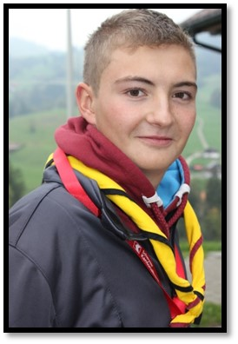
Funktion: 1. Stufenleiter (Wölfeverantwortliche)
seit wann: 2018
In der Pfadi seit: 2004
Aufgaben: Hauptleiter der Wolfsstufe über das ganze Jahr hinweg. Organisiert die ganze Koordination aller Anlässe der Wolfsstufe und ist verantwortlich für das Leiterteam.
Kontakt: 079 903 34 80 / kubik@pfadieinsiedeln.ch

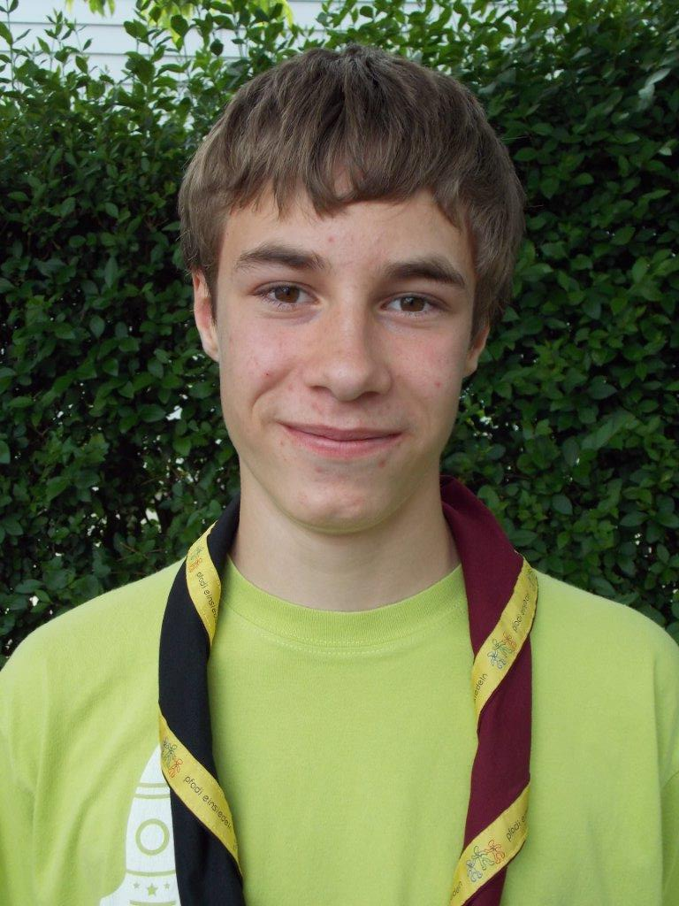
Justy (Joél Winet)

Funktion: 0. Stufenleiter (Biberverantwortliche)
seit wann: 2017
In der Pfadi seit: 2007
Aufgaben: Biberleiterin, organisiert alle Höcks und versucht immer ein offenes Ohr für die speziellen Anliegen von Eltern und Kinder zu haben.
Kontakt: 078 712 80 89 / justy@pfadieinsiedeln.ch

Äpp - (Aaron Brunner)
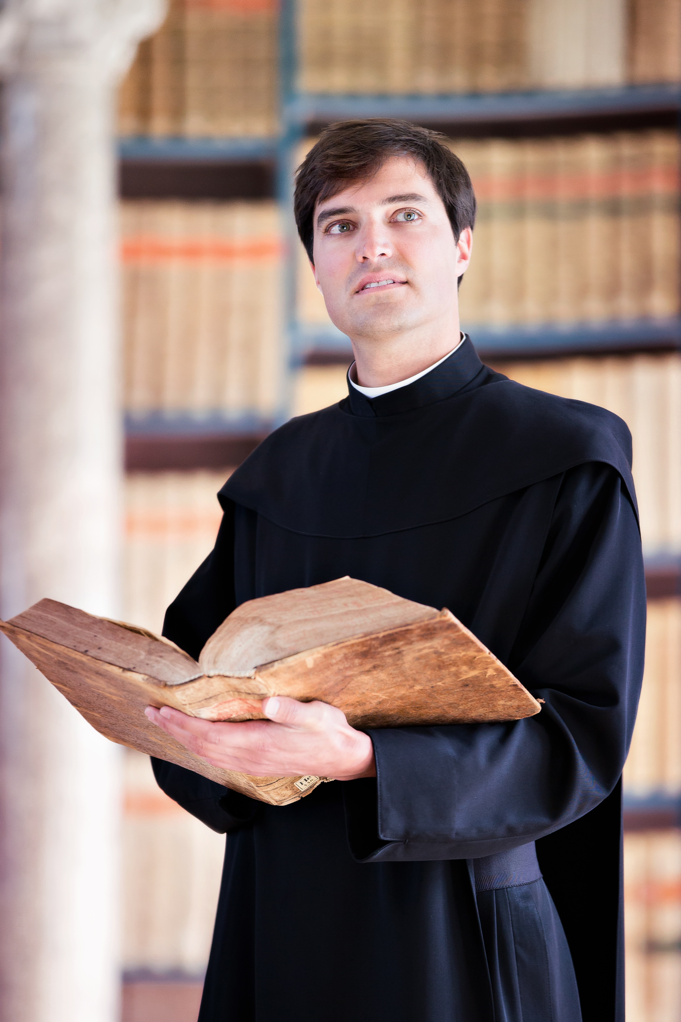
Funktion: Präses
seit wann: 2011
In der Pfadi seit: 2011
Aufgaben: Vertreter der Pfarrei Einsiedeln. Zuständig für die Besinnungen an den Anlässen und ältestes aber nicht dienstältestes Mitglied in der Pfadi Einsiedeln.
Kontakt: praeses@pfadieinsiedeln.ch

Das Pfadigesetz

Das Pfadigesetz ist ein Kernbestandteil des Pfadikonzept. Erstamls unter dem Gründer der Pfadi (BiPi) formuliert, ist es heutzutage auf die verschiedenen Pfadiverbände angepasst. Einsiedeln hat als Mitglied des Pfadibundes Schweiz (PBS) folgendes Pfadigesetz:
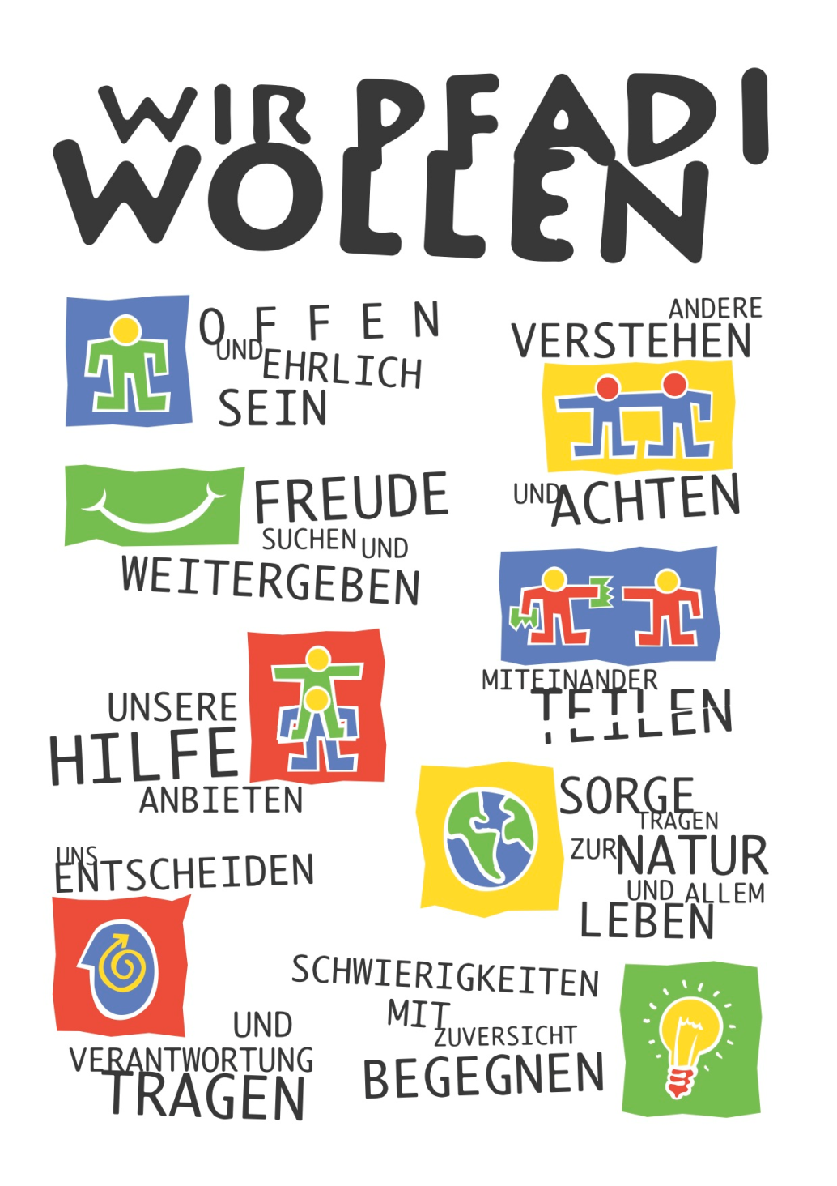

Das Pfadigesetz ist auch bei uns präsent und ist jedes Jahr Kernthema im Sommerlager, wenn wir uns dem Pfadigesetz mithilfe des Pfadiversprechens verpflichten.

Durchschnittliche Kosten eines Pfadijahres

Biber Wölfe Pfädler

Jahresbeitrag 25.- 40.- 40.-
Spez 0.- 0.- 0.-
Stamm 0.- 0.- 0.-
Fähnli 0.- 0.- 0.-
Weekends 15.- 30.- 30.-
Pfila 0.- 25.- 40.-
Sola 0.- 130.- 220.-
Diverses 10.- 20.- 30.-

Total 50.- 245.- 360.-

Wichtige Ausrüstung
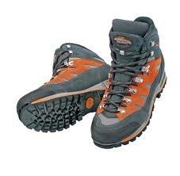
Wanderschuhe: Gutes Schuhwerk mit dicker Gummisohle und wasserdichtem Material. Geeignet auch für Wanderungen über der Berggrenze. Gute Modelle schon ab 80.-
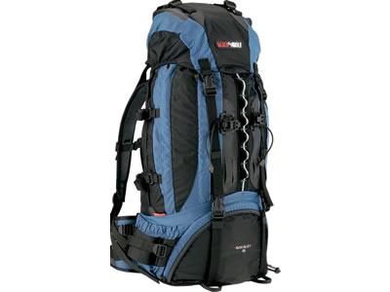
Wanderrucksack: Bequemer grosser Rucksack mit Bauch und/oder Brustschnalle. Platz für mind. eine Weekendausrüstung. Gute Modelle ab 60.-

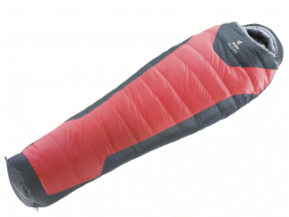
Schlafsack: Bequemer Schlafsack inkl. einer abnehmbaren Regenhülle mit einem minimalen Kälteschutz für 5 Grad Aussentemperatur. Gute Modelle ab 50.-

Mätteli: Mätteli für Gebrauch innen und aussen, mit Isolierfähigkeit gegenüber dem Boden. Gute Modelle ab 35.-

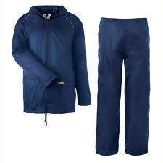
Regenschutz: Wasserdichte Gummistiefel(ab 20.-), Regenhosen(ab 30.-), Regenjacke(ab 50.-).

Taschenlampe: Idealerweise Stirnlampe mit Led-Licht (ab 10.-)
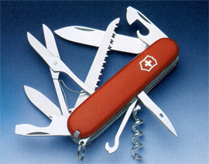

Sackmesser: Idealerweise mit grossem Messer, Holzsäge und Spiessentferner.

Pfadiuniform: Pfadihemd Braun
Pfadikravatte (Wölfe = Gelb / Pfädler Schwarz-violett mit gelbem Schriftband
Die Krawatte der Biber wird immer vor den Höcks abgegeben und dann wieder eingesammelt.
Erhältlich auf Voranmeldung bei Andrea Birchler.
Tel.: 055 422 36 78 Natel.: 079 396 92 15

Optional Pullover der Pfadi Einsiedeln.
Thilo: Handbuch über alle angewandte Pfaditechnik.

Pfadihemd
